PHỤ LỤC II

HƯỚNG DẪN HỌC SINH THỰC HIỆN THI KHẢO SÁT
KHỐI 7 NĂM HỌC 2025 – 2026

MỤC LỤC
I. Mục đích yêu cầu 1
II. Quy trình thực hiện 1
1. Hướng dẫn đăng nhập 1
2. Thực hiện thi khảo sát trực tuyến 2
3. Các trường hợp gặp lỗi khi làm bài thi. 4

I. Mục đích yêu cầu
Hướng dẫn này dành cho học sinh khai thác các tính năng trên hệ thống học và thi trực tuyến phục vụ cho kỳ thi do Sở GD tổ chức.
Giao diện trang học và thi thiết kế đơn giản, dễ sử dụng và được sử dụng trên các trình duyệt Web thông dụng của máy tính hay trên các thiết bị điện thoại thông minh…

II. Quy trình thực hiện

1. Hướng dẫn đăng nhập
Bước 1: Học sinh sử dụng trình duyệt web: Google Chrome, Cốc Cốc, … (Lưu ý cập nhật phiên bản mới nhất), truy cập theo địa chỉ https://hoctructuyen.hcm.edu.vn/
Bước 2: Học sinh chọn mục [Đăng nhập].
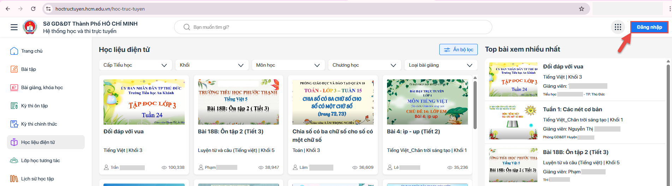
Bước 3: Nhập thông tin tài khoản và mật khẩu do nhà trường cung cấp.
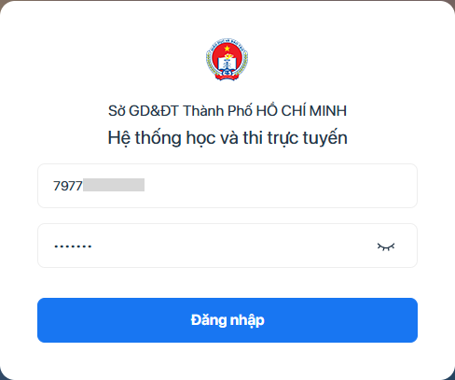
Lưu ý: Trường hợp không đăng nhập được, liên hệ nhà trường cấp lại tài khoản.
Bước 4: Đăng nhập thành công, giao diện trang học và thi hiển thị như sau:
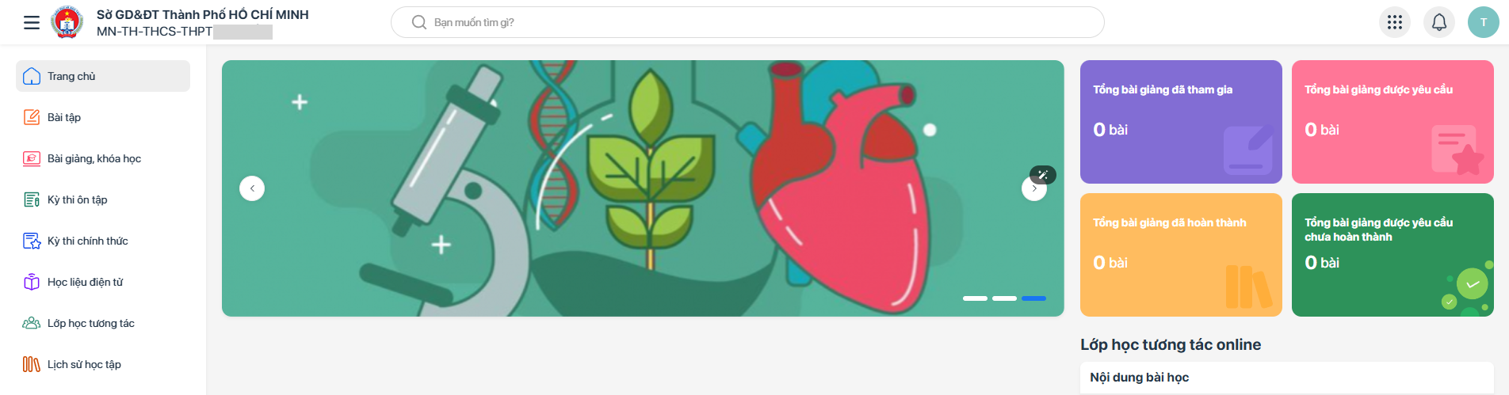

2. Thực hiện thi khảo sát trực tuyến
Mô tả: Chức năng này hỗ trợ học sinh theo dõi, tham gia các kỳ thi chính thức của trường, Phường/xã và Sở GD.
Các bước thực hiện
Bước 1: Sau khi đăng nhập thành công, học sinh chọn mục Kỳ thi chính thức.
Bước 6: Hệ thống hiển thị danh sách các kỳ thi luyện tập/chính thức, chọn kỳ thi tương ứng sau đó kích nút [Làm bài].
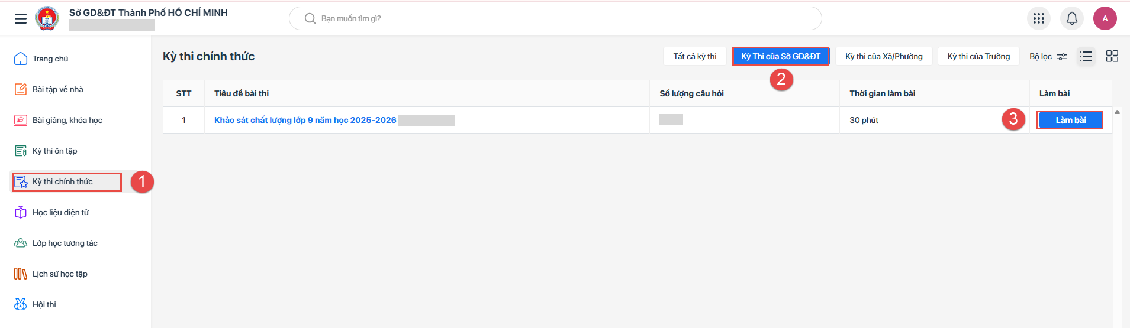

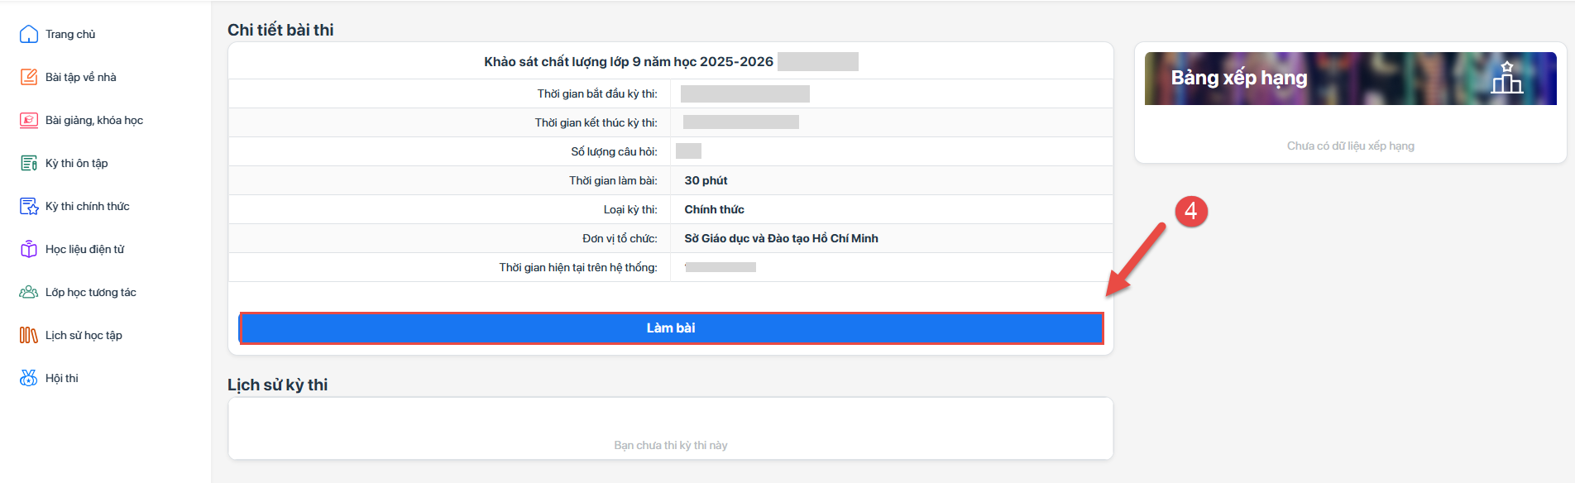
Bước 7: Học sinh thực hiện chọn nút [Bắt đầu làm bài] và thực hiện nhập Mã ca thi để thực hiện làm bài.
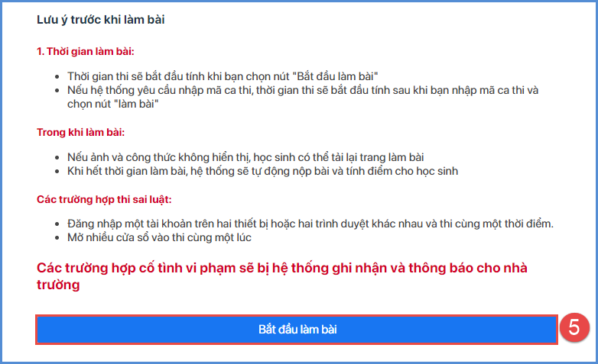
Bước 8: Học sinh nhập mã ca thi do nhà trường cung cấp để thực hiện làm bài thi.
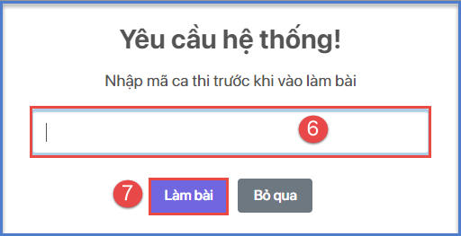
Bước 9: Giao diện hiển thị bài thi, học sinh lựa chọn đáp án đúng cho từng câu hỏi. Học sinh có thể thay đổi đáp án và chọn các câu hỏi để làm trước.
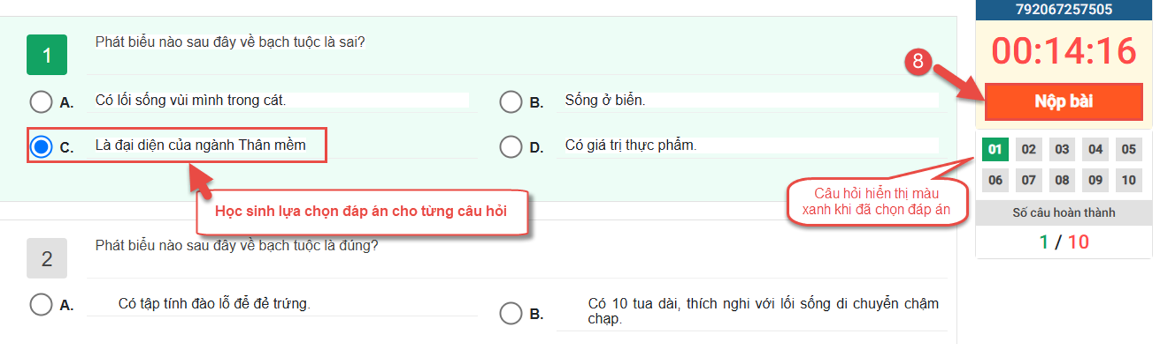
Bước 10: Để hoàn thành bài thi, học sinh kích nút [Nộp bài] và kiểm tra kết quả bài thi.

3. Các trường hợp gặp lỗi khi làm bài thi.
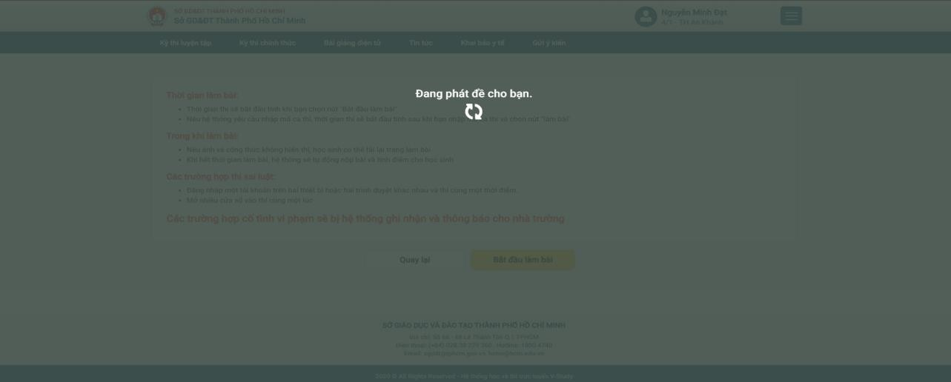
- Trường hợp 1: Hệ thống load chậm hoặc ảnh và công thức không hiển thị

- Vui lòng thoát ra, truy cập lại trang thi, tiến hành đăng nhập và vào lại kỳ thi.
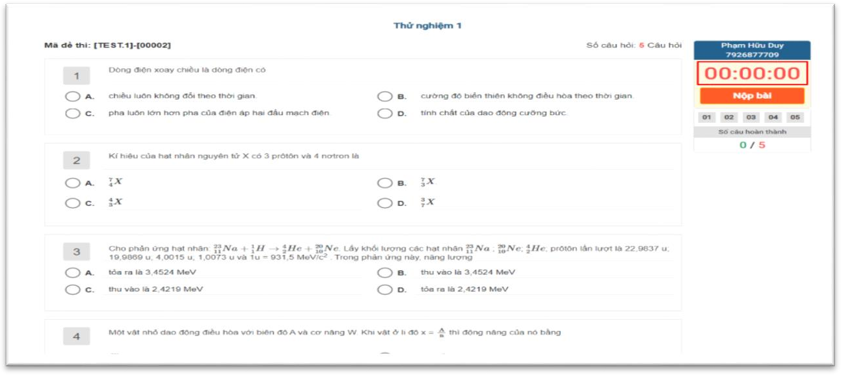
- Trường hợp 2: Đồng hồ đếm giờ không chạy
Thực hiện 1 trong 2 cách:
- Vui lòng thoát ra, truy cập lại trang thi, tiến hành đăng nhập và vào lại kỳ thi.
- Thực hiện thao tác tải lại trang bài làm hoặc ấn phím ‘F5’ trên bàn phím cho đến khi đồng hồ bắt đầu đếm ngược.
- Sau khi đồng hồ bắt đầu đếm ngược thì mới tiếp tục làm bài
- Trường hợp 3: Truy cập trang thi hiển thị thông báo có lượng lớn truy cập
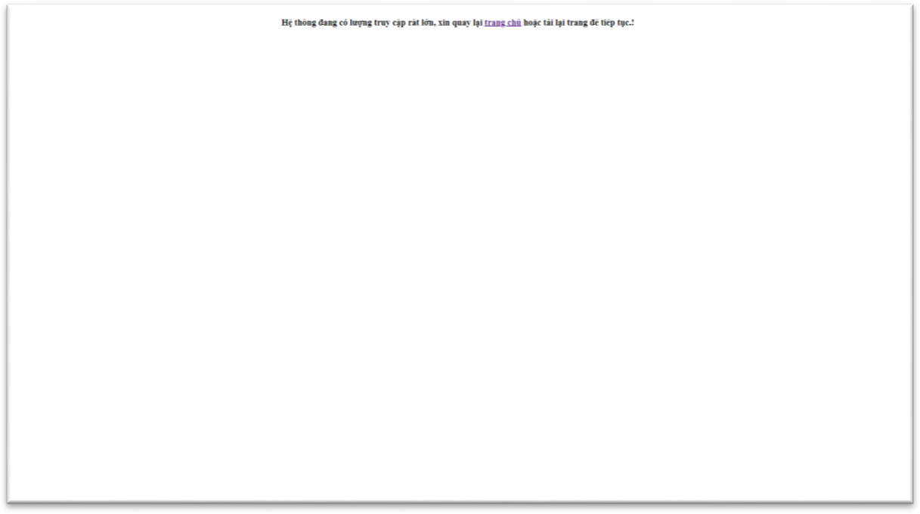
Thực hiện 1 trong 2 cách:
- Click vào chữ “Trang chủ” để quay về trang chủ của kỳ thi (nếu không có sự thay đổi thì thực hiện click nhiều lần), thực hiện lại các thao tác vào kỳ thi.
- Thoát trình duyệt hiện tại và sử dụng trình duyệt ẩn danh để truy cập vào trang thi.
- Trường hợp 4: Quay lại kỳ thi để làm bài không thành công, học sinh liên hệ quản trị viên để cho thi lại
- Trường hợp 5: Khi hết thời gian làm bài, hệ thống sẽ tự động nộp bài và tính điểm cho học sinh.

